HARF ETKİNLİK
BİLGİ: Dilimizdeki harflerin belli bir sıraya göre dizilmiş şekline alfabe
( abece) denir. Alfabemizde 29 harf vardır. Bu harflerin 8 tanesi sesli(ünlü) harfler, 21 tanesi ise sessiz(ünsüz) harflerdir. Aşağıdaki tabloda harfler ve alfabedeki sıra numaraları vardır. Koyu renkli harfler sesli harflerdir.

Aa | Bb | Cc | Çç | Dd | Ee | Ff | Gg | Ğğ | Hh
1 | 2 | 3 | 4 | 5 | 6 | 7 | 8 | 9 | 10
Iı | İi | Jj | Kk | Ll | Mm | Nn | Oo | Öö | Pp
11 | 12 | 13 | 14 | 15 | 16 | 17 | 18 | 19 | 20
Rr | Ss | Şş | Tt | Uu | Üü | Vv | Yy | Zz
21 | 22 | 23 | 24 | 25 | 26 | 27 | 28 | 29

Aşağıda verilen harflerden önce ve sonra gelen harfleri yazınız.
…….. D …….. ………. G ……… ………. R ……… ………. M ………

…….. Ç …….. ………. T ……… ………. O ……… ………. Ü ………

Aşağıda verilen sözcüklerin harf sayılarını yanlarındaki kutucuklara yazınız.
Leylek çekirdek kalem rakam

alfabe fırça çalışkan teşekkür

Aşağıda verilen kelimelerin sesli(ünlü) ve sessiz(ünsüz) harflerini yazınız.
ÜNLÜ |  | ÜNSÜZ
E-İ-E | KELİME | K-L-M
 | PAPATYA
 | KARATE
 | JAGUAR
 | PENGUEN
 | KELEBEK
ÜNLÜ |  | ÜNSÜZ
İ-E-İ | ÇİÇEKÇİ | Ç-Ç-K-Ç
 | TÜRKİYE
 | OKULUM
 | EDİRNE
 | TÜRKÇE
 | VATAN

ÜNLÜLERLE SÖZCÜK TÜRETME
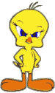AŞAĞIDAKİ ÜNSÜZLERİN ÖNÜNE VE SONUNA ÜNLÜ HARF KOYARAK YENİ SÖZCÜK ÜRETİN . HER SÖZCÜK 5 PUANDIR
K-T = . KITA –KATI – KÖTÜ- KUTU gibi

Y-Z
K- L
H-N
Y-R
B-N
B-L
T-Z
K-Ş
R-T
B-C
K-M
T-N
M-L
Ş-R
K-N
Ç-R
L-M
K-K
M-M
S-R

K-R

ŞEKİLLERLE ONLUK VE BİRLİK KAVRAMI

1. Aşağıda kaç tane onluk, kaç tane birlik vardır? Oluşan sayıyı yandaki boş kutuya yazınız.






_____ onluk
_____ birlik
_____ onluk
_____ birlik
_____ onluk
_____ birlik

. .

. .

. .

_____ onluk
_____ birlik

. .

_____ onluk
_____ birlik

. .

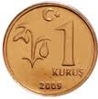
2. Aşağıdaki tabloları verilen onluk ve birliklere göre tamamlayınız.
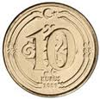
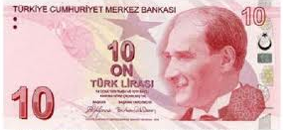

onluk | birlik
. | .
. .

onluk | birlik
. | .
. .

onluk | birlik
. | .
. .

MEYVELERİN DİLİ
1. Aşağıdaki meyveler, iki basamaklı doğal sayıları ifade etmektedir. Meyvelerin altına oluşan sayıları yazınız.

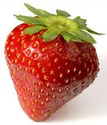 | 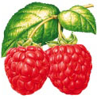 Ben 2 onluk, 7 birlikten oluşuyorum. | 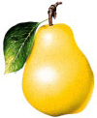
 |  Ben 0 birlik, 6 onluktan oluşuyorum.
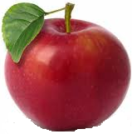 | Ben 7 onluk, 9 birlikten oluşuyorum. | 
 | Ben 9 onluk, 8 birlikten oluşuyorum.
 | 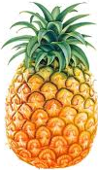 Ben 3 onluk, 0 birlikten oluşuyorum. | 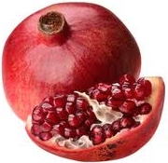
 | Ben 3 birlik, 4 onluktan oluşuyorum.
 | Ben 8 onluk, 2 birlikten oluşuyorum.
 | Ben 3 birlik, 1 onluktan oluşuyorum.

2. Aşağıdaki tabloda sayılar onluk ve birliklerine ayrılmıştır.
Doğru ise “D”, yanlış ise “Y” yazınız.
Sayı | Çözümlemesi | Doğru  Yanlış
48 | 4 onluk + 8 birlik | D
30 | 3 onluk + 3 birlik
79 | 7 birlik + 9 onluk
11 | 1 onluk + 1 birlik
36 | 6 birlik + 3 onluk
82 | 8 birlik + 2 onluk
65 | 6 onluk + 5 birlik

Sayı | Çözümlemesi | Doğru  Yanlış
14 | 1 onluk + 4 birlik | D
25 | 5 birlik + 2 onluk
40 | 0 birlik + 4 onluk
27 | 2 onluk + 7 birlik
93 | 9 onluk + birlik
20 | 2 onluk + 0 birlik
71 | 7 onluk + 1 birlik

